|  |  |
| --- | --- |
|  |  |

**ПЛАН ЗАСТРОЙКИ**

**По Компетенции «Геномная инженерия»**

г. Новосибирск 2023

1. Комната экспертов

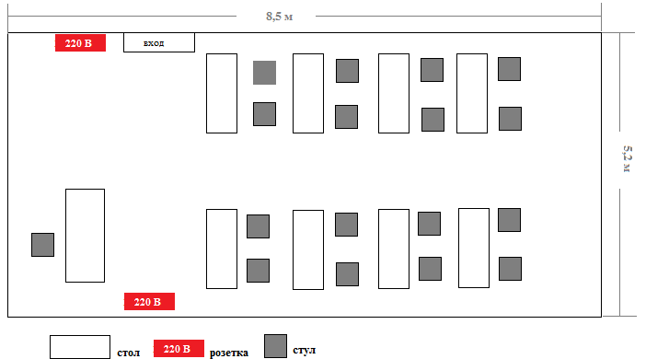

2. Комната конкурсантов

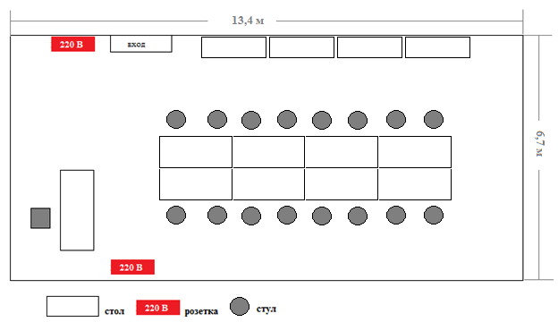

3. Рабочая площадка конкурсантов

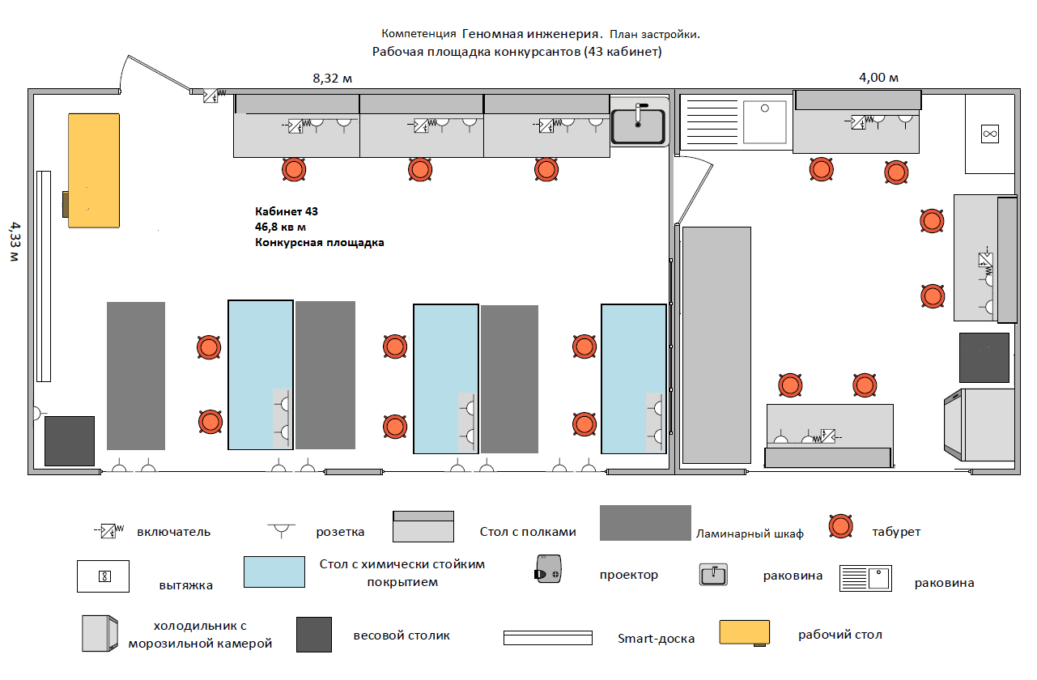

Рабочая площадка конкурсантов (42 кабинет)

